Министерство науки и высшего образования Российской Федерации Федеральное государственное автономное учреждение высшего образования «Пермский национальный исследовательский политехнический университет»

ПНИПУ

**Лабораторная работа  
“Поиск”**

Выполнил:   
студент группы РИС-23-1б   
Молодых Никита Андреевич

Проверила:   
доцент кафедры ИТАС   
О.А. Полякова

Пермь, 2024 г.

**«Поиск»**

**Условие:**

**Анализ задачи:**

**Блок-Схема:**

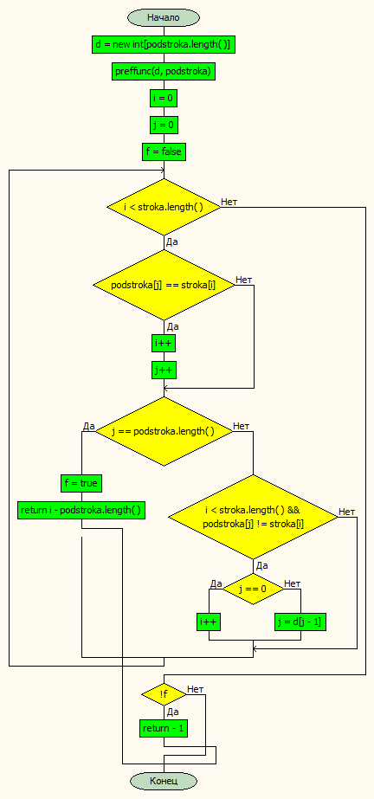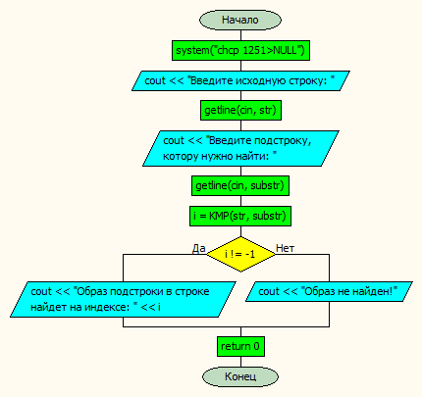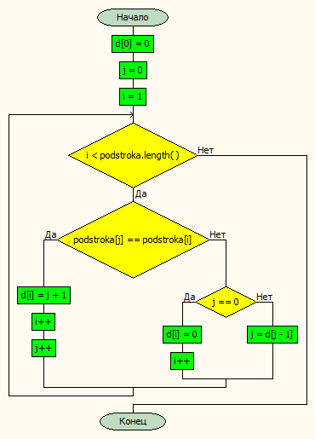

**Код на языке C++:**

#include<iostream>

#include<string>

using namespace std;

void preffunc(int* d, string& podstroka) {

d[0] = 0;

int j = 0;

inti = 1;

while (i < podstroka.length()) {

if (podstroka[j] == podstroka[i]) {

d[i] = j + 1;

i++;

j++;

}

else {

if (j == 0) {

d[i] = 0;

i++;

}

else {

j = d[j - 1];

}

}

}

}

int KMP(string& stroka, string& podstroka) {

int* d = new int[podstroka.length()];

preffunc(d, podstroka);

int i = 0;

int j = 0;

bool f = false;

while (i < stroka.length()) {

if (podstroka[j] == stroka[i]) {

i++;

j++;

}

if (j == podstroka.length()) {

f = true;

return i - podstroka.length();

}

else if(i < stroka.length() && podstroka[j] != stroka[i]) {

if (j == 0) {

i++;

}

else j = d[j - 1];

}

}

if (!f) {

return -1;

}

delete[] d;

}

int main() {

system("chcp 1251>NULL");

string str;

string substr;

cout << "Введитеисходнуюстроку: ";

getline(cin, str);

cout << "Введите подстроку, котору нужно найти: ";

getline(cin, substr);

int i = KMP(str, substr);

if (i != -1) {

cout << "Образ подстроки в строке найдет на индексе: " << i;

}

else {

cout << "Образ не найден!";

}

return 0;

}

**Работа программы:**

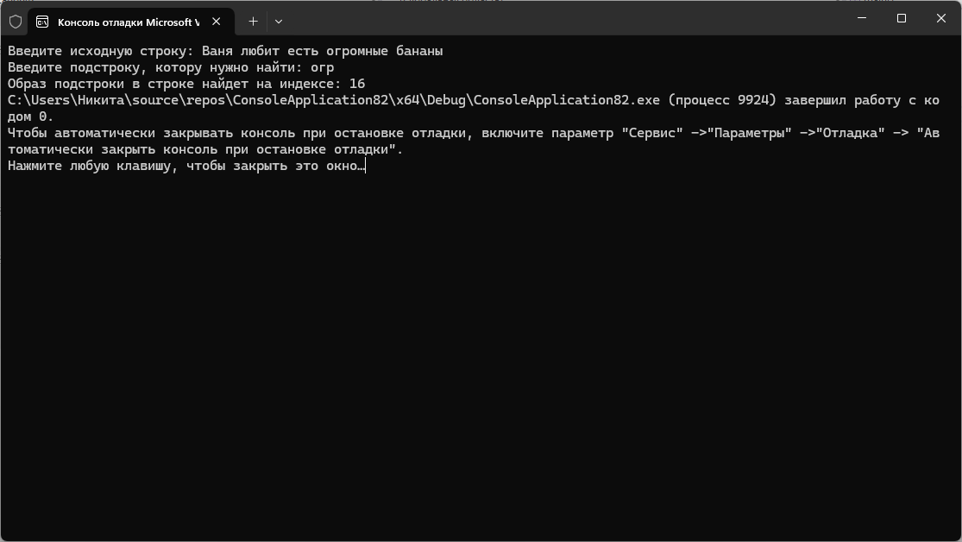

**Cкрины из гита:**

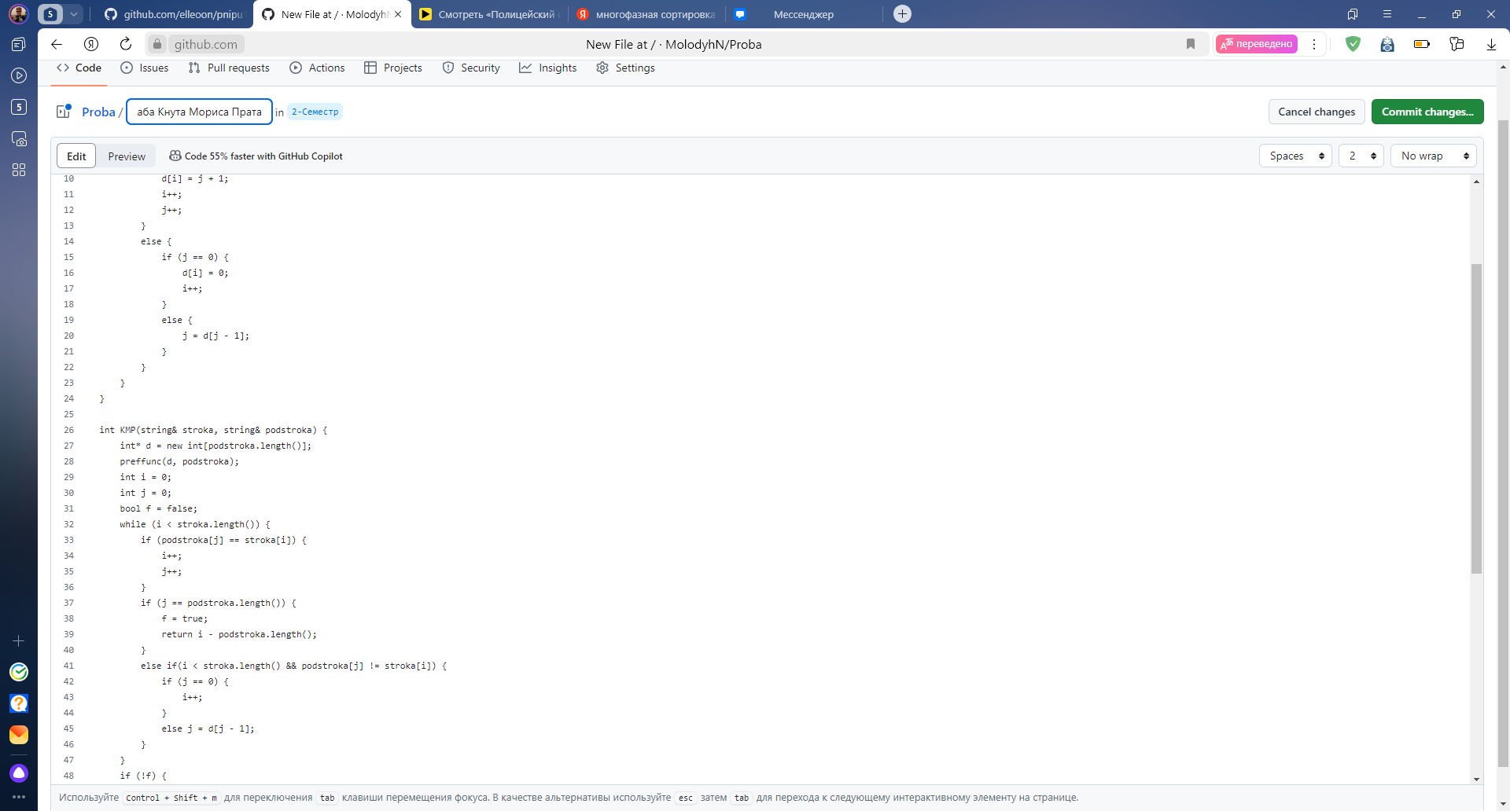

https://github.com/MolodyhN/Proba

**Вывод:** Задача была выполнена. Всё получилось.